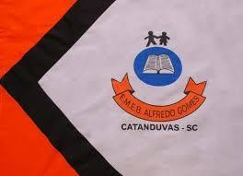 | ESCOLA MUNICIPAL DE EDUCAÇÃO BÁSICA ALFREDO GOMES.  DIRETORA: IVÂNIA NORA.  ASSESSORA PEDAGÓGICA: SIMONE ANDRÉA CARL.  ASSESSORA TÉCNICA ADM.: TANIA N. DE ÁVILA.  PROFESSOR: JONAS STRINGUI TOMBINI  DISCIPLINA: EDUCAÇÃO FISICA  CATANDUVAS – SC  ANO 2021

Futebol de tampinha
Objetivo:
Coordenação motora, agilidade.
Materiais:
2 panos pequenos
1 tampa de pote
1 mesa
Construção:
Dobrar os panos para que ele fique do tamanho da mão dos jogadores.
Jogo:
Os dois jogadores irão ficar no fundo da mesa, um em cada lado. O objetivo é empurrar a tampinha no fundo da mesa usando o pano que está embaixo da mão. Se a tampinha cair na lateral, colocasse ela em cima da mesa e volta o jogo. Ganha quem conseguir fazer mais gols ou fazer mais vezes a tampinha cair no fundo da mesa.

Bom jogo...

